Муниципальное дошкольное образовательное учреждение
«Детский сад №20» г. Ухта

Познавательно-игровое экологическое развлечение «В гостях у Феи Природы»
для детей среднего и старшего дошкольного возраста

Дата проведения: 25 июля 2020г.
Провели: воспитатели Касило Н.Н., Сергун М.М.
Цель: формировать экологические представления у детей 4-6 лет посредством игровой и познавательной деятельности.
Задачи:
- закреплять знания о времени года; о птицах, о животных; об овощах и фруктах.
- развивать творческие способности детей, смекалку и сообразительность.
- воспитывать в детях любовь и бережное отношение к природе.
Материал: цветик - семицветик с заданиями, квадраты жёлтого, зелёного, белого, красного цветов, мяч, муляжи овощей и фруктов, д/и «Кто где живет», 2 обруча, 2 лопатки, 2 лейки, цветы, 4 дощечки, ориентиры.

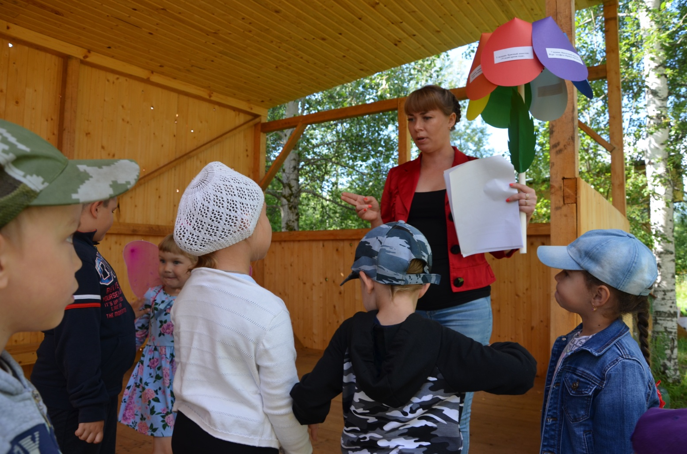

Ход развлечения:
Дети сидят на лавочках возле веранды. Воспитатель показывает, что пришло письмо.
Воспитатель: Что же там написано? Здравствуйте, дорогие дети. Я - Фея Природы. Слышала, что вы очень хорошие, умные дети и очень хочу поближе познакомиться с вами и пригласить к себе в гости. В моём природном государстве есть клуб любителей природы. Хотите там побывать?
Воспитатель: Тогда вставайте, и приготовьтесь меня внимательно слушать и повторять. Я произнесу волшебные слова, а вы выполняйте движения, и мы сразу окажемся в природном государстве у Феи Природы.
Воспитатель читает волшебные слова…
В Королевство Природы попасть легко,
Не надо ехать далеко.
Закрой глаза и сделай шаг,
Теперь в ладоши хлопнем так:
Один хлопок, ещё хлопок -
И вот уж виден сена стог,
И вот уж поле колосится,
Шумит-волнуется пшеница,
Над ней синеют небеса,
Откройте поскорей глаза.
Воспитатель: Вот мы и попали в государство Феи Природы. А вот и сама фея! Ой, смотрите, а у феи волшебный цветок - Цветик-Семицветик. Он же исполняет любое желание.
Фея вручает Цветик – Семицветик воспитателю.
Воспитатель: Ребята, а на лепестках что-то есть. Да это же задания. Прочитаем.
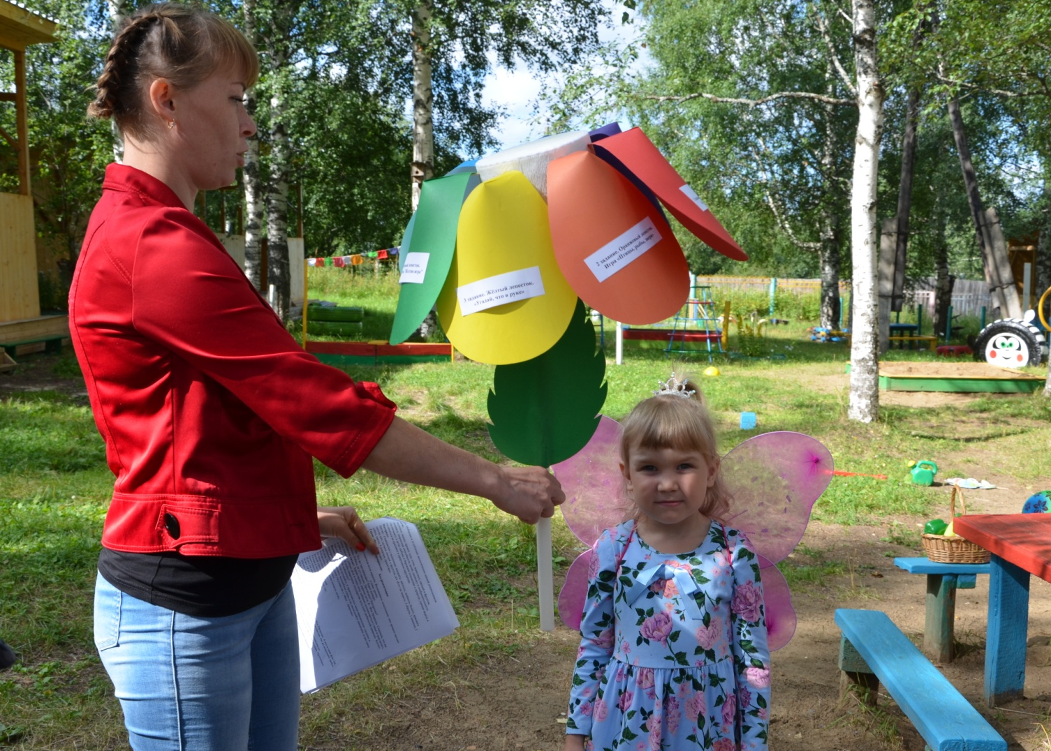
Дети: Да.
Воспитатель: Фея, а ты поможешь ребятам выполнить задания?
Фея: Конечно, да.
1 задание. Красный лепесток. «Угадай время года».
Дети, возьмите карточки на стульчиках. Сейчас я буду читать строчки стихов, а вы должны поднять карточку. Если стихотворение будет о зиме, вы должны поднять белый квадрат, о весне – зелёный, о лете – красный, об осени – жёлтый

***
Четверо художников,
столько же картин.
Белой краской выкрасил,
Всё подряд один.
Лес и поле белые,
Белые луга,
У осин заснеженных
Ветки как рога… (Зима)

***
У второго – синие
Небо и ручьи.
В синих лужах плещутся
Стайкой воробьи.
На снегу прозрачные
Льдинки – кружева.
Первые проталинки,
Первая трава…(Весна)
***
На картине третьего
Красок и не счесть:
Жёлтая, зелёная, голубая есть.
Лес и поле в зелени,
Синяя река
Белые пушистые,
В небе облака…(Лето)

***
А четвёртый – золотом,
Расписал сады,
Нивы урожайные,
Спелые плоды…
Всюду бусы – ягоды
Зреют по лесам,
Кто же тот художник?
Догадайся сам! (Осень)

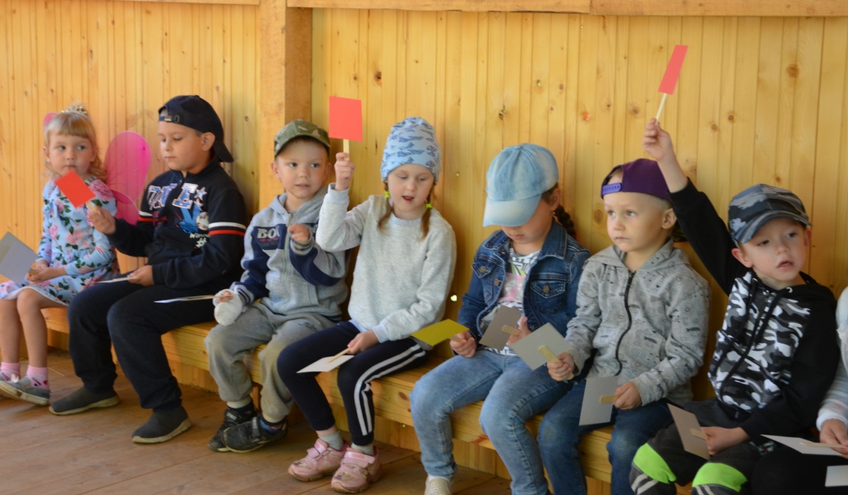
Воспитатель: Молодцы! Хорошо знаете времена года. Что же на оранжевом лепестке?
2 задание. Оранжевый лепесток. Игра «Птицы, рыбы, звери»
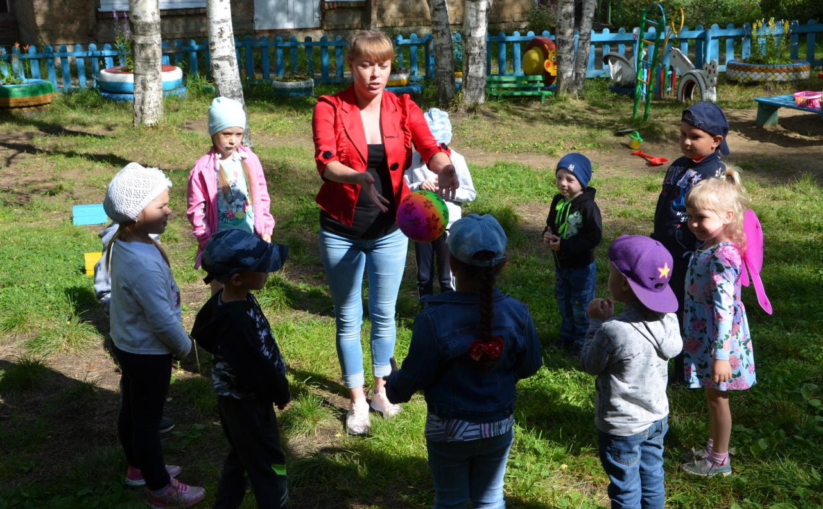
Ведущий бросает мяч ребёнку и произносит слово «птицы». Ребёнок, поймавший мяч, должен подобрать видовое понятие, например, «воробей», и бросить мяч обратно. проводится игра со словами «звери» и «рыбы».
Воспитатель: Молодцы справились с заданием. Посмотрим, что же на жёлтом лепестке.
3 задание. Жёлтый лепесток. «У кого такой же?»
Дети стоят в кругу, руки держат за спиной. Воспитатель раскладывает в руки детям муляжи овощей, ягод и фруктов. Дети должны отгадать. Воспитатель показывает, например, грушу и просит определить, у кого такой же предмет объекта (фрукт, овощ, ягода).
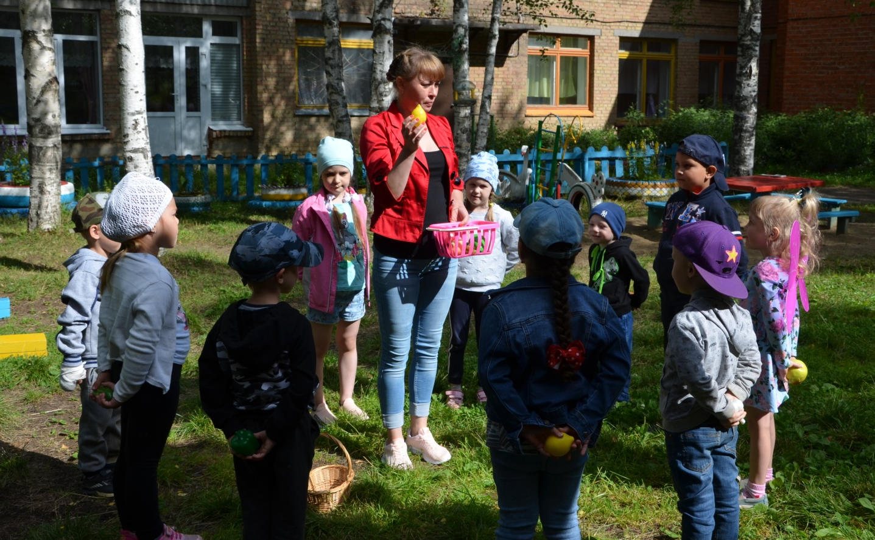
Воспитатель: ребята, а зеленый лепесток предлагает вам немного размяться, чтобы дальше вы не устали.
4 задание. Зеленый лепесток.
Физкультминутка "Желтая игра"
Дети повторяют движения за воспитателем.
Желтое солнце на землю глядит (поднимают ручки вверх)
Желтый подсолнух за солнцем следит (качают руками)
Желтые груши на ветках висят (фонарики)
Желтые птенчики звонко пищат (пищат)
Желтая бабочка, желтая букашка (машут руками)
Желтые лютики, желтая ромашка (вращают кистями рук)
Желтое солнышко, желтенький песочек.
Желтый цвет радости, радуйся, дружочек! (хлопают)

5 задание. Голубой лепесток.
Д/ и «Кто где живёт?»
На столе лежат картинки с изображениями животных и мест обитания различных животных (нора, дупло, берлога, река, гнездо и так далее). Дети совместно должны подобрать каждому животному его место обитания.

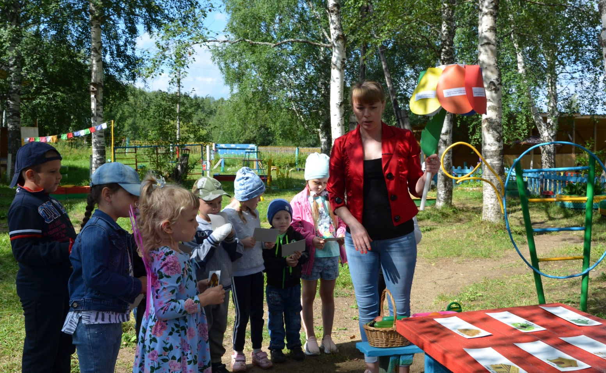

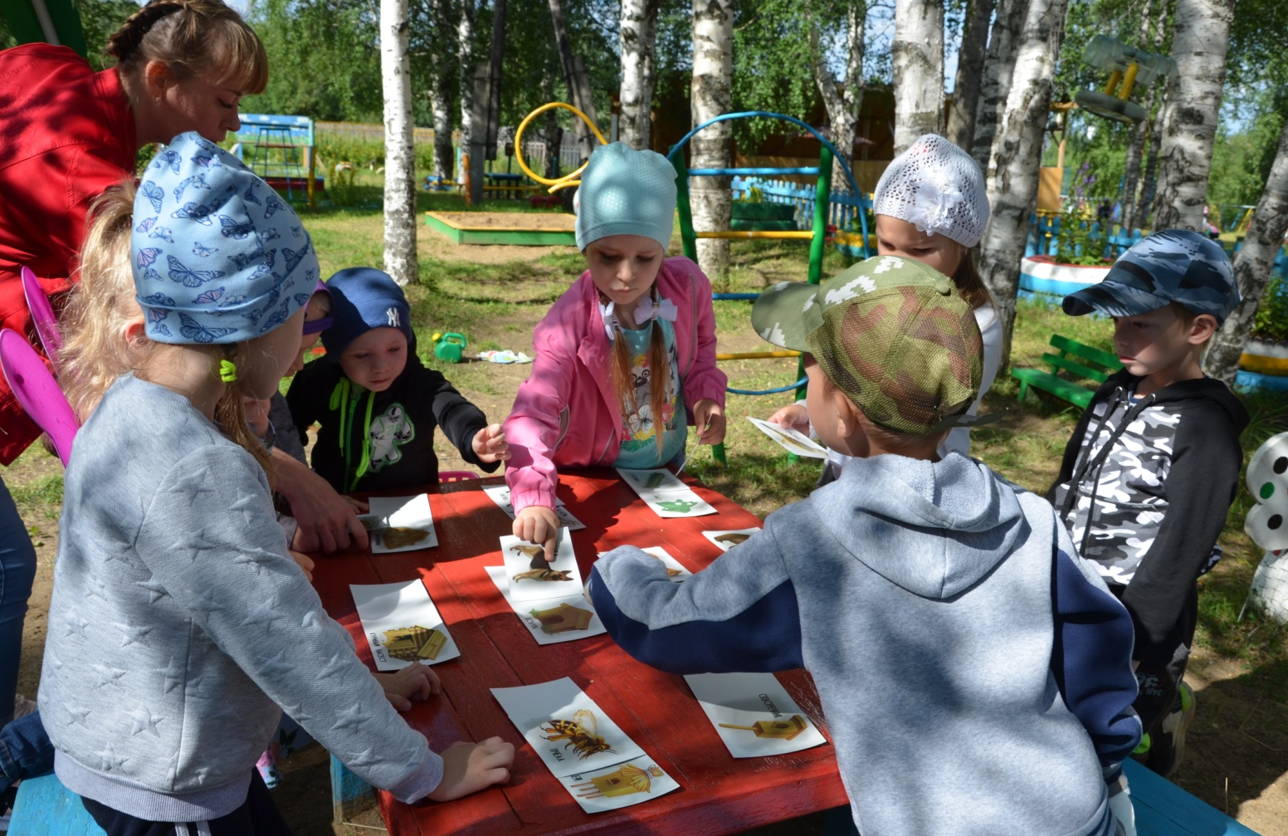

6 задание. Синий лепесток.
Игра - эстафета «Садоводы»
Дети делятся на две команды. Первые – бегут, «вскапывают» клумбу, вторые – бегут, «поливают», третьи и последующие – бегут, «сажают»» цветы.
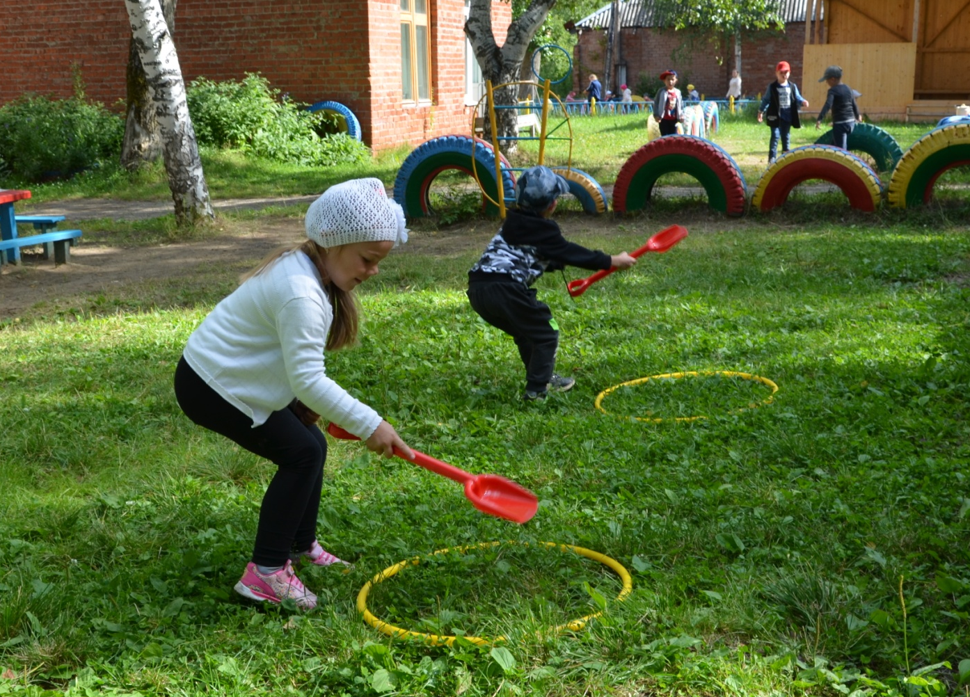

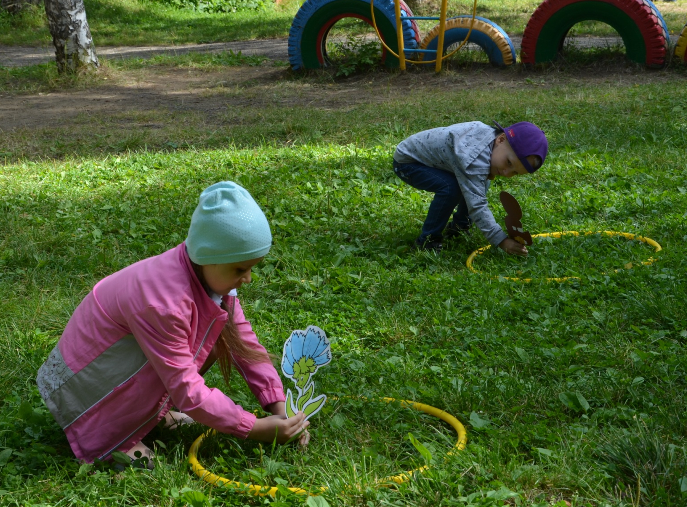
Воспитатель: Вы все молодцы! Настоящие садоводы, а теперь последний лепесток.
Воспитатель: Ребята, а скажите, что после дождя бежит по дорожкам?
Дети: ручей.
Воспитатель: правильно ребята ручей. Вот и последнее задание у нас связано с ручейками.

7 задание. Фиолетовый лепесток.
Игра - эстафета «Пройди через ручеек»
Дети делятся на две команды и по дощечкам, попеременно для правой и левой ноги, передвигаются от начала до конца, как бы «перепрыгивая с кочки на кочку».

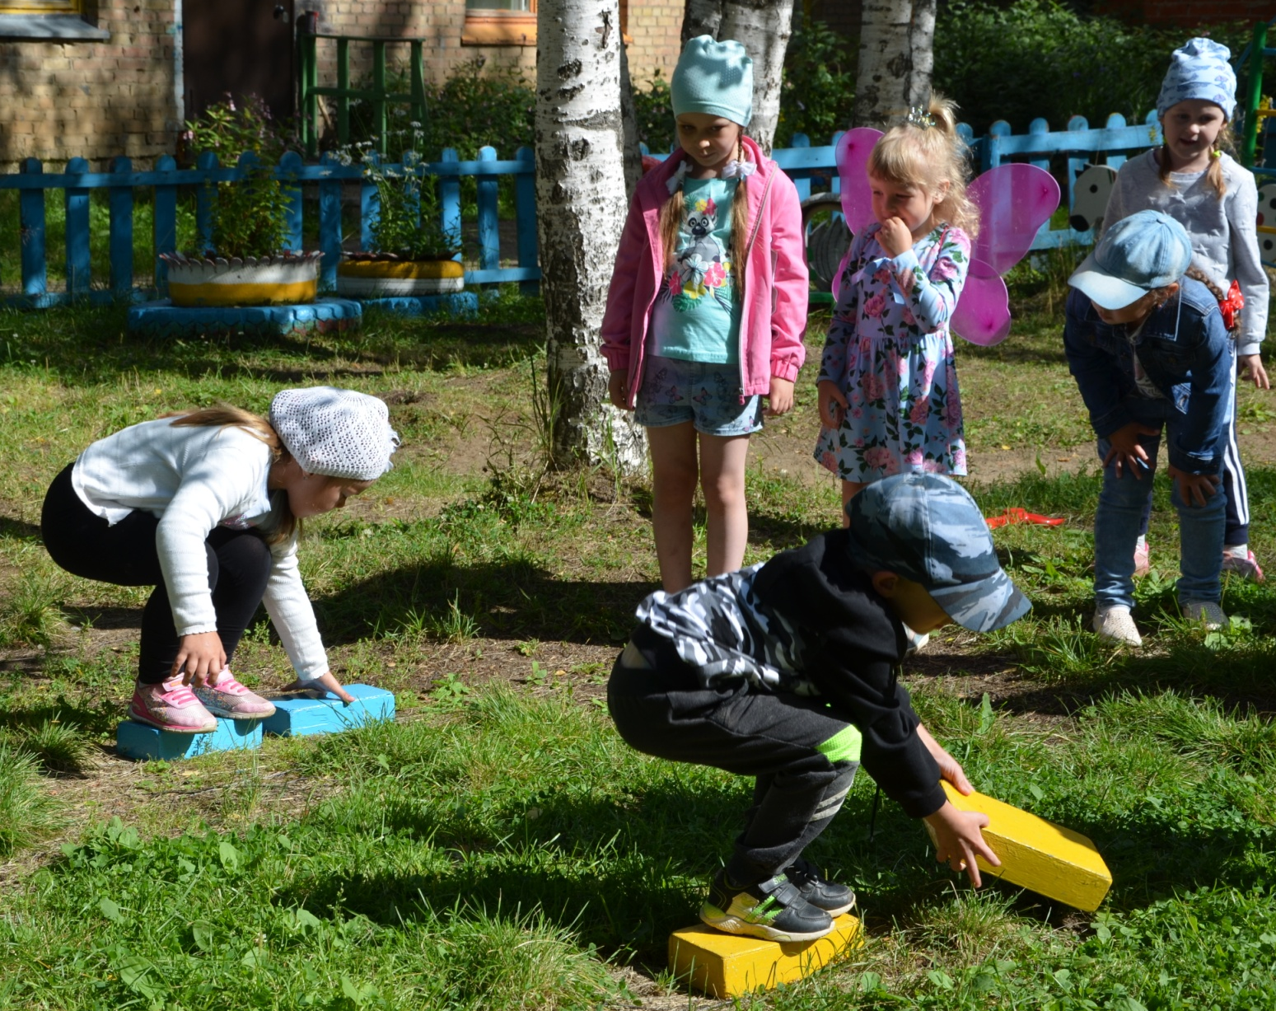
Фея Природы: Ребята, вы настоящие друзья и знатоки природы. Я с радостью принимаю вас в «Клуб любителей природы». Но вам пора возвращаться обратно в детский сад. До свидания ребята! До новых встреч!
Воспитатель: Ребята закрываем глаза и говорим слова:

В детский сад попасть легко,
Не надо ехать далеко.
Закрой глаза и сделай шаг,
Теперь в ладоши хлопнем так:
Один хлопок, ещё хлопок -
И вот уж виден садик,
Над ним синеют небеса,
Откроем поскорей глаза.

